SPRINT 3 · ENTREGABLE DE CALIDAD DE SOFTWARE
CoffeeExport Manager
Documento de pruebas unitarias y de integración
Resultados de ejecución, defectos encontrados y trazabilidad con el plan de pruebas
Empresa: RITECH SAS
Materia: Calidad de Software
Integrantes
Brayan Guerrero
Juan Jurado
Nicoll López
Alexander Rodríguez
Mario Zambrano

Fecha: 10 de noviembre de 2026

Tabla de contenido
Tabla de contenido 2
1. Introducción y alcance 3
2. Estrategia y entorno de pruebas 3
3. Pruebas unitarias 4
4. Pruebas de integración 5
5. Resumen de resultados 7
6. Defectos encontrados y corregidos 8
7. Bloqueos y soluciones 8
8. Trazabilidad con el plan de pruebas del Sprint 2 9
9. Cómo ejecutar las pruebas 11
10. Conclusiones y siguientes pasos 11
Anexo A. Salida completa de la ejecución 12
Anexo B. Evidencia 14

Nota: si la tabla no muestra números de página, haga clic derecho sobre ella y elija «Actualizar campo».

1. Introducción y alcance
Este documento presenta las pruebas automáticas del Sprint 3 de CoffeeExport Manager: 30 pruebas unitarias y 28 pruebas de integración, con sus resultados reales de ejecución, los defectos que revelaron y cómo se relacionan con el plan de pruebas del Sprint 2 (44 casos, QA y QC).
Alcance real de las pruebas
- Qué se probó: el prototipo de interfaz del repositorio (carpeta frontend/): la lógica de negocio de data.js y ui.js (inventario, descuento de stock, documentos obligatorios, pagos, fechas, permisos) y los flujos completos de la aplicación en un navegador real (Chrome).
- Qué no se pudo probar: el backend Spring Boot del Sprint 1 (JUnit 5, Mockito, MockMvc y MySQL). Ese código no está en el repositorio de GitHub ni en el equipo donde se ejecutaron las pruebas. Los casos del plan que dependen del backend siguen pendientes (sección 8).
- Por qué sirve igualmente: las reglas de negocio del prototipo reflejan los requerimientos RF/RNF/RR del Sprint 2, y las mismas pruebas funcionales servirán de referencia cuando exista la API.
Identificadores: PU-nn son pruebas unitarias y PI-nn de integración. Cada una indica entre corchetes la historia de usuario (HU) y el requerimiento (RF, RNF o RR) que verifica, con los mismos identificadores de los documentos del Sprint 2.

2. Estrategia y entorno de pruebas
Se sigue la pirámide de pruebas (Cohn, 2009): muchas pruebas unitarias, rápidas y aisladas en la base, y menos pruebas de integración, que recorren los módulos juntos en el navegador.
Aspecto | Pruebas unitarias | Pruebas de integración
Qué verifican | Funciones de data.js y ui.js, una por una | Interfaz + lógica + almacenamiento local trabajando juntos
Aislamiento | Contexto aislado de Node (vm), localStorage simulado, reloj y zona horaria controlados | Contexto de navegador nuevo por prueba: datos de demostración frescos
Herramienta | node:test y node:assert (incluidos en Node.js) | node:test + Playwright (playwright-core) con Google Chrome
Cuántas | 30 | 28
Duración | 0.16 s | 81.0 s

Elemento del entorno | Valor
Sistema operativo | Windows 11
Node.js | v24.21.0
Playwright (playwright-core) | 1.64
Navegador | Google Chrome 157
Zona horaria de las pruebas | America/Bogota
Fecha de ejecución | 10 de noviembre de 2026
Código bajo prueba | frontend/js/data.js, ui.js, views.js, app.js y landing.js

3. Pruebas unitarias
Archivo: frontend/tests/unit/logica.test.js. Resultado: 30 de 30 aprobadas. Los datos de entrada son los datos de demostración o valores explícitos de cada prueba.

Datos iniciales (5)
ID | HU y requerimientos | Qué verifica | Resultado | ms
PU-01 | HU-04, RF-12 | el inventario inicial suma 12.450 kg en 7 registros | APROBADA | 7.1
PU-02 | HU-02, RF-05 | 8 clientes (7 activos), todos de la UE y con NIF único | APROBADA | 5.2
PU-03 | HU-03, RF-09 | 6 productos con precio > 0 y código único | APROBADA | 6.0
PU-04 | HU-11, RF-16 | 24 exportaciones con id único y código EXP-AAAA-NNNN | APROBADA | 4.1
PU-05 | HU-15, RF-21 | las exportaciones En tránsito o Completadas tienen los documentos obligatorios | APROBADA | 4.9

Almacenamiento local (Store) (3)
ID | HU y requerimientos | Qué verifica | Resultado | ms
PU-06 | RNF-13 | load() crea y persiste los datos cuando no hay almacenamiento previo | APROBADA | 4.9
PU-07 | RNF-13 | save() y load() conservan los cambios; reset() restaura los datos de demostración | APROBADA | 8.9
PU-08 | - | nextId() incrementa por colección sin mezclar contadores | APROBADA | 5.2

Utilidades de formato (4)
ID | HU y requerimientos | Qué verifica | Resultado | ms
PU-09 | RNF-04 | esc() neutraliza < > & &quot; ' para evitar XSS | APROBADA | 4.0
PU-10 | RR-07 | nf(), usd() y kg() formatean en es-CO | APROBADA | 19.2
PU-11 | - | fdate() convierte AAAA-MM-DD a DD/MM/AAAA y tolera vacíos | APROBADA | 5.6
PU-12 | - | paginate() calcula páginas, rangos y limita la página fuera de rango | APROBADA | 5.6

Cálculos de negocio (6)
ID | HU y requerimientos | Qué verifica | Resultado | ms
PU-13 | RF-23, RR-07 | aUSD() convierte EUR con la tasa configurada y no altera USD | APROBADA | 4.4
PU-14 | HU-11, RF-17 | totalExp() y kgExp() suman todas las líneas | APROBADA | 3.5
PU-15 | HU-04, RF-12 | stockProducto() suma las bodegas del producto | APROBADA | 5.3
PU-16 | HU-15, RF-21 | docsFaltantes() lista los obligatorios sin cargar e ignora los rechazados | APROBADA | 4.7
PU-17 | HU-17, RF-24 | pagadoExp() cuenta solo pagos confirmados salvo que se pida lo contrario | APROBADA | 4.1
PU-18 | HU-09, RF-15 | alertasStock() detecta productos bajo el mínimo y no los demás | APROBADA | 5.4

Movimientos de inventario (5)
ID | HU y requerimientos | Qué verifica | Resultado | ms
PU-19 | HU-04, RF-13 | una ENTRADA suma al stock y registra el movimiento | APROBADA | 4.4
PU-20 | HU-04, RF-13 | una SALIDA descuenta del stock | APROBADA | 4.3
PU-21 | HU-04, RF-14 | una SALIDA mayor al stock se rechaza y el stock no cambia | APROBADA | 5.4
PU-22 | HU-04, RF-13 | cantidades 0, negativas o no numéricas se rechazan | APROBADA | 4.5
PU-23 | HU-04, RF-13 | un AJUSTE fija el stock al valor indicado | APROBADA | 3.7

Descuento de stock (RF-19) (3)
ID | HU y requerimientos | Qué verifica | Resultado | ms
PU-24 | HU-11, RF-19 | descontarStock() reparte entre bodegas (la de mayor stock primero) y marca descontado | APROBADA | 4.2
PU-25 | HU-11, RF-19 | con stock insuficiente lanza error y NO descuenta nada (operación atómica) | APROBADA | 4.4
PU-26 | HU-12, RF-19 | devolverStock() restituye lo descontado y desmarca la exportación | APROBADA | 5.8

Fechas, permisos y catálogo (4)
ID | HU y requerimientos | Qué verifica | Resultado | ms
PU-27 | HU-11, RF-18 | todayISO() devuelve la fecha LOCAL (Colombia) aunque en UTC ya sea el día siguiente | APROBADA | 7.6
PU-28 | HU-06, RF-04 | la matriz de permisos respeta los roles | APROBADA | 4.4
PU-29 | HU-14, RR-06 | los documentos obligatorios pertenecen a los tipos de documento válidos | APROBADA | 3.8
PU-30 | HU-03, RF-10 | fotoProducto() usa la foto por código y una de respaldo por tipo | APROBADA | 3.8

4. Pruebas de integración
Archivo: frontend/tests/integration/app.test.js. Resultado: 28 de 28 aprobadas. Cada prueba abre la aplicación en Chrome, actúa como un usuario (clics, formularios, archivos) y comprueba tanto lo que se ve en pantalla como lo que queda guardado.

Autenticación y control de acceso (6)
ID | HU y requerimientos | Qué verifica | Resultado | s
PI-01 | HU-01, RF-01 | un usuario activo inicia sesión y llega al dashboard con sus KPI | APROBADA | 2.2
PI-02 | HU-01, RF-01 | una contraseña incorrecta muestra un mensaje genérico y no abre sesión | APROBADA | 2.1
PI-03 | HU-01, RNF-04 | un intento básico de inyección SQL en el login es rechazado | APROBADA | 0.5
PI-04 | HU-06, RNF-03 | el operador de bodega solo ve Productos e Inventario y es redirigido si fuerza otra ruta | APROBADA | 3.2
PI-05 | HU-06, RF-04 | el gerente ve Clientes en solo lectura (sin botón para crear) | APROBADA | 1.1
PI-06 | HU-01, RF-02 | la sesión expira tras 30 minutos de inactividad y vuelve al login con aviso | APROBADA | 0.6

Clientes (6)
ID | HU y requerimientos | Qué verifica | Resultado | s
PI-07 | HU-02, RF-05 | el alta de un cliente válido queda guardada y aparece en el listado | APROBADA | 5.2
PI-08 | HU-02, RF-05 | sin país de la UE, el formulario no guarda y el selector solo ofrece países de la UE | APROBADA | 3.2
PI-09 | HU-02, RF-05 | una identificación fiscal duplicada se rechaza | APROBADA | 2.0
PI-10 | HU-02, RF-08, RR-05 | sin consentimiento GDPR no se puede registrar el cliente | APROBADA | 2.0
PI-11 | HU-02, RNF-04 | un nombre con HTML se muestra como texto y no ejecuta código (XSS) | APROBADA | 2.6
PI-12 | HU-02, RF-06 | desactivar un cliente lo marca inactivo sin borrarlo | APROBADA | 2.4

Productos e inventario (4)
ID | HU y requerimientos | Qué verifica | Resultado | s
PI-13 | HU-03, RF-09 | el alta de producto es válida con precio positivo y se rechaza con precio negativo | APROBADA | 2.1
PI-14 | HU-03, RF-10 | el filtro por tipo del catálogo muestra solo cacao | APROBADA | 2.9
PI-15 | HU-04, RF-13 | una entrada de inventario actualiza el stock y queda en el historial de movimientos | APROBADA | 3.8
PI-16 | HU-04, RF-14 | una salida mayor al stock se rechaza con el stock disponible y no cambia el inventario | APROBADA | 3.1

Exportaciones, documentos y pagos (6)
ID | HU y requerimientos | Qué verifica | Resultado | s
PI-17 | HU-11, RF-16, RF-19 | el asistente de 4 pasos crea la exportación y descuenta el inventario | APROBADA | 2.7
PI-18 | HU-11, RF-17 | el asistente bloquea el paso 3 si la cantidad supera el stock disponible | APROBADA | 2.7
PI-19 | HU-15, RF-21 | no se puede pasar a En tránsito sin los 4 documentos obligatorios, y sí con ellos | APROBADA | 9.7
PI-20 | HU-12, RF-19 | cancelar una exportación En preparación devuelve el stock descontado | APROBADA | 3.5
PI-21 | HU-14, RF-20 | la carga de documentos rechaza archivos que no son PDF | APROBADA | 3.4
PI-22 | HU-16, HU-17, RF-23, RF-25 | un pago en EUR se registra como pendiente y al confirmarlo suma al saldo en USD | APROBADA | 4.1

Reportes (2)
ID | HU y requerimientos | Qué verifica | Resultado | s
PI-23 | HU-18, RF-26 | un rango con fecha final anterior a la inicial muestra error y no genera el reporte | APROBADA | 2.6
PI-24 | HU-18, HU-19, RF-26, RF-27 | un reporte válido muestra KPI y se exporta a Excel y a PDF | APROBADA | 3.2

Landing, tema y persistencia (4)
ID | HU y requerimientos | Qué verifica | Resultado | s
PI-25 | HU-03, RF-10 | el catálogo de la landing filtra por tipo y abre el detalle del producto | APROBADA | 3.6
PI-26 | RNF-08 | el tema oscuro elegido en la landing se conserva al entrar al sistema | APROBADA | 2.2
PI-27 | RNF-13 | los datos creados sobreviven a recargar la página y a cerrar y abrir sesión | APROBADA | 3.3
PI-28 | RNF-08 | la búsqueda global encuentra clientes por nombre y navega al módulo | APROBADA | 1.3

5. Resumen de resultados
Nivel | Pruebas | Aprobadas | Fallidas | Duración
Unitarias | 30 | 30 | 0 | 0.16 s
Integración | 28 | 28 | 0 | 81.0 s
Total | 58 | 58 | 0 | 81.2 s

Historial de ejecuciones
# | Nivel | Pruebas | Aprobadas | Fallidas | Observación
1 | Unitarias | 30 | 24 | 6 | 3 defectos del código (PU-11, PU-25, PU-27) y 3 errores de las propias pruebas (PU-05, PU-16, PU-29)
2 | Unitarias | 30 | 30 | 0 | Defectos corregidos y pruebas ajustadas
3 | Integración | 28 | 0 | 28 | Playwright no encontraba su navegador (versión de Chromium distinta); no se evaluó el sistema
4 | Integración | 28 | 27 | 1 | Error de la prueba PI-27 (el botón Cerrar sesión está dentro de un menú desplegable)
5 | Unitarias e integración | 58 | 58 | 0 | Corrida final con todas las pruebas

Las ejecuciones 1, 3 y 4 no se ocultan: muestran cómo las pruebas encontraron defectos reales del código y también cómo se depuraron errores de las propias pruebas y del entorno.

Cobertura por historia de usuario
HU | Pruebas que la verifican | Cantidad
HU-01 | PI-01, PI-02, PI-03, PI-06 | 4
HU-02 | PI-07, PI-08, PI-09, PI-10, PI-11, PI-12, PU-02 | 7
HU-03 | PI-13, PI-14, PI-25, PU-03, PU-30 | 5
HU-04 | PI-15, PI-16, PU-01, PU-15, PU-19, PU-20, PU-21, PU-22, PU-23 | 9
HU-06 | PI-04, PI-05, PU-28 | 3
HU-09 | PU-18 | 1
HU-11 | PI-17, PI-18, PU-04, PU-14, PU-24, PU-25, PU-27 | 7
HU-12 | PI-20, PU-26 | 2
HU-14 | PI-21, PU-29 | 2
HU-15 | PI-19, PU-05, PU-16 | 3
HU-16 | PI-22 | 1
HU-17 | PI-22, PU-17 | 2
HU-18 | PI-23, PI-24 | 2
HU-19 | PI-24 | 1

Requerimientos con al menos una prueba: 30 (RF-01, RF-02, RF-04, RF-05, RF-06, RF-08, RF-09, RF-10, RF-12, RF-13, RF-14, RF-15, RF-16, RF-17, RF-18, RF-19, RF-20, RF-21, RF-23, RF-24, RF-25, RF-26, RF-27, RNF-03, RNF-04, RNF-08, RNF-13, RR-05, RR-06, RR-07).

6. Defectos encontrados y corregidos
Las pruebas fallaron primero y, tras la corrección, pasaron. Esta es la bitácora de defectos.
ID | Prueba | Severidad | Descripción | Impacto | Corrección
D-01 | PU-25 | Alta | descontarStock() no validaba el stock disponible ni era atómica: con stock insuficiente descontaba lo que había, dejaba la exportación marcada como descontada y no avisaba. | Inventario inconsistente si la función se llama sin la validación previa de la pantalla. | Se valida el stock de todos los productos antes de mover nada y se lanza "Stock insuficiente de X: solicitado N kg, disponible M kg".
D-02 | PU-27 | Media | todayISO() e iso() usaban toISOString() (UTC). En Colombia (UTC-5), después de las 7 p. m. devolvían el día siguiente. | La fecha mínima de envío y las fechas por defecto de reportes y exportaciones se corrían un día por la noche. | Se calcula la fecha con los componentes locales (año, mes y día).
D-03 | PU-11 | Baja | fdate() devolvía un guion largo para fechas vacías, inconsistente con el resto de la interfaz, que usa un guion simple. | Presentación inconsistente. | Se unificó a un guion simple.
D-04 | PI-25 | Media | El filtro del catálogo de la landing no ocultaba las tarjetas: display:flex anulaba el atributo hidden. Detectado en prueba manual al rediseñar. | El filtro Café/Cacao no tenía efecto visible. | Regla CSS .card[hidden]{display:none}. Hoy lo cubre PI-25.
D-05 | PI-01 | Media | En el dashboard, una función local cnt() tapaba el ayudante de conteo de KPI y los indicadores se quedaban en 0. Detectado en prueba manual al rediseñar. | KPI del dashboard mostrando 0. | Se renombró el ayudante a kv(). Hoy lo cubre PI-01 (4 KPI visibles).

7. Bloqueos y soluciones
Bloqueo | Efecto | Solución | Estado
El backend Spring Boot del Sprint 1 no está en el repositorio de GitHub ni en el equipo donde se hicieron las pruebas. | No se pueden ejecutar las pruebas JUnit 5, Mockito y MockMvc del plan del Sprint 2. | Se probó la lógica y la interfaz del prototipo (58 pruebas automáticas). Los casos del backend siguen pendientes en el plan. | Mitigado
El repositorio estaba vacío al iniciar el Sprint 2. | No se podía leer código, historial ni compilar. | Se trabajó con el contexto y las diapositivas del equipo, dejando señalados los datos por confirmar. | Resuelto
Las pruebas detectaron defectos reales (D-01 a D-03). | Inventario, fechas y formato podían fallar. | Se corrigieron y se repitieron las pruebas hasta 58 de 58. | Resuelto
Playwright no encontraba su navegador (esperaba una versión de Chromium que no estaba instalada). | Las 28 pruebas de integración fallaban al arrancar. | Se usó el Chrome instalado con la variable PW_CHANNEL=chrome (documentado en el README). | Resuelto
Dos errores del prototipo al rediseñarlo: filtro del catálogo sin efecto y KPI en 0 (D-04 y D-05). | Funciones visibles sin funcionar. | Se encontraron probando en el navegador, se corrigieron y hoy los cubren PI-25 y PI-01. | Resuelto
Se perdió el historial de Git local de la landing y del rediseño (la carpeta temporal se vació antes del push). | Dos commits sin subir quedaron fuera de GitHub. | Se recuperaron los archivos desde la carpeta Sprint2 del escritorio y se volvieron a confirmar desde un clon limpio. | Resuelto
La descarga de la tipografía Geist devolvió 404 (ruta de paquete incorrecta en el CDN). | La landing se veía con otra fuente. | Se usó el paquete @fontsource-variable/geist y se guardaron los archivos en el proyecto. | Resuelto
No hay fotos propias del producto ni generador de imágenes. | La landing y el catálogo necesitan fotografías. | Se usaron fotos temporales de Unsplash, verificadas una por una. Deben reemplazarse por fotos propias. | Mitigado
No se tuvo acceso al tablero de Jira del equipo para tomar la captura. | No hay evidencia visual del tablero en la presentación. | La diapositiva 6 presenta el backlog del Sprint 3 según el documento del proyecto, con las pruebas que verifican cada historia. Se rotula como tal; no es una captura de Jira. | Mitigado

8. Trazabilidad con el plan de pruebas del Sprint 2
Los 44 casos del plan (QA unitarios y QC de integración, del sistema, de seguridad, de usabilidad y de aceptación) apuntan a clases y métodos de Spring Boot. La tabla indica qué comportamiento equivalente se verificó en el prototipo. No reemplaza los resultados del backend: en el Excel del plan las columnas de resultado siguen pendientes hasta contar con ese código.
Estado | Casos
Verificado en el prototipo | 31
No aplica al prototipo | 2
Pendiente (requiere backend) | 7
Parcial | 4
Total | 44

Caso | Descripción del plan | Estado de verificación | Pruebas del Sprint 3 / nota
QA001 | Autenticar a un usuario activo con credenciales válidas. | Verificado en el prototipo | PI-01
QA002 | Verificar que la contraseña se almacena cifrada con BCrypt y no en texto plano. | No aplica al prototipo | Las contraseñas del prototipo son de demostración; BCrypt corresponde al backend
QA003 | Rechazar autenticación con contraseña incorrecta. | Verificado en el prototipo | PI-02
QA004 | Rechazar autenticación de un usuario inactivo. | Pendiente (requiere backend) | Pendiente
QA005 | Registrar un cliente válido de la UE. | Verificado en el prototipo | PI-07
QA006 | Rechazar el registro de un cliente con identificación fiscal duplicada. | Verificado en el prototipo | PI-09
QA007 | Rechazar un cliente cuyo país no pertenece a la UE. | Verificado en el prototipo | PI-08
QA008 | Consultar clientes filtrando por país. | Pendiente (requiere backend) | Pendiente
QA009 | Registrar un producto de café válido. | Verificado en el prototipo | PI-13
QA010 | Rechazar un producto con precio negativo. | Verificado en el prototipo | PI-13
QA011 | Listar el catálogo filtrando por tipo. | Verificado en el prototipo | PI-14
QA012 | Consultar el stock total de un producto sumando sus bodegas. | Verificado en el prototipo | PU-01, PU-15
QA013 | Registrar una entrada de inventario. | Verificado en el prototipo | PU-19, PI-15
QA014 | Rechazar una salida mayor al stock disponible. | Verificado en el prototipo | PU-21, PI-16
QA015 | Buscar inventario por producto y bodega. | Pendiente (requiere backend) | Pendiente
QA016 | Crear una exportación con varios productos y calcular su total. | Verificado en el prototipo | PU-14, PI-17
QA017 | Rechazar un pago en una moneda no soportada. | Verificado en el prototipo | PI-22 (el selector solo ofrece USD y EUR)
QA018 | Rechazar un reporte cuya fecha final es anterior a la inicial. | Verificado en el prototipo | PI-23
QC001 | Iniciar sesión por la API con credenciales válidas (MockMvc + MySQL). | Verificado en el prototipo | PI-01
QC002 | Rechazar el inicio de sesión con contraseña incorrecta. | Verificado en el prototipo | PI-02
QC003 | Registrar un cliente por la API y verificar su persistencia en MySQL. | Verificado en el prototipo | PI-07
QC004 | Filtrar clientes por país mediante la API. | Pendiente (requiere backend) | Pendiente
QC005 | Editar un cliente existente. | Pendiente (requiere backend) | Pendiente
QC006 | Registrar un producto por la API como administrador. | Verificado en el prototipo | PI-13
QC007 | Consultar el catálogo por la API filtrando por tipo. | Verificado en el prototipo | PI-14
QC008 | Consultar el stock de un producto por la API. | Verificado en el prototipo | PU-01, PU-15, PI-15
QC009 | Rechazar un movimiento de salida mayor al stock. | Verificado en el prototipo | PI-16
QC010 | Acceder a un recurso protegido sin autenticación. | Pendiente (requiere backend) | Pendiente
QC011 | Acceder a una función sin el rol requerido. | Verificado en el prototipo | PI-04, PI-05
QC012 | Intento básico de inyección SQL en el login. | Verificado en el prototipo | PI-03
QC013 | Intento básico de inyección SQL en la búsqueda de clientes. | No aplica al prototipo | No hay base de datos en el prototipo; se probó XSS en PI-11
QC014 | Verificar que cerrar sesión invalida la sesión. | Parcial | PI-06 (expiración) y PI-27 (cerrar y abrir sesión)
QC015 | Flujo completo: Login → Dashboard → Cerrar sesión (pantallas). | Verificado en el prototipo | PI-01, PI-27
QC016 | Flujo completo: registrar un cliente desde el formulario y verlo en el listado. | Verificado en el prototipo | PI-07
QC017 | Flujo completo: crear un producto y verlo en el catálogo. | Verificado en el prototipo | PI-13
QC018 | Flujo completo: consultar inventario, registrar una entrada y ver el stock actualizado. | Verificado en el prototipo | PU-19, PI-15
QC019 | Verificar que la pantalla de Login es utilizable en móvil (375 px). | Pendiente (requiere backend) | Pendiente
QC020 | Validaciones del formulario: campos obligatorios vacíos. | Verificado en el prototipo | PI-08, PI-09, PI-10
QC021 | Flujo del asistente "Nueva Exportación" de 4 pasos hasta guardar. | Verificado en el prototipo | PI-17
QC022 | Crear una exportación por la API con varios productos (MySQL). | Parcial | PI-17 (interfaz y lógica; falta la API REST)
QC023 | Adjuntar un PDF a una exportación. | Verificado en el prototipo | PI-19, PI-21
QC024 | Registrar un pago en USD asociado a una exportación. | Parcial | PI-22 (pago en EUR)
QC025 | Generar un reporte por fechas y exportarlo a PDF y Excel. | Verificado en el prototipo | PI-24
QC026 | Consultar los KPIs del dashboard por la API. | Parcial | PI-01 (muestra los 4 KPI; falta la API)

9. Cómo ejecutar las pruebas
Desde la carpeta frontend/ del repositorio (requiere Node.js 20 o superior y Google Chrome o Edge instalado):
npm install
npm run test:unit
npm run test:integration
npm test
# Si Playwright no encuentra su navegador, usar el instalado:
# set PW_CHANNEL=chrome (Windows) export PW_CHANNEL=chrome (Linux/macOS)

Las capturas de evidencia se regeneran en frontend/tests/evidence/ en cada ejecución de integración.

10. Conclusiones y siguientes pasos
- El prototipo pasa 58 de 58 pruebas automáticas (30 unitarias y 28 de integración) y las pruebas ya encontraron y ayudaron a corregir tres defectos reales de lógica y presentación.
- Las reglas críticas del negocio quedan protegidas contra regresiones: stock insuficiente, documentos obligatorios, permisos por rol, país de la UE, consentimiento GDPR, monedas USD y EUR y expiración de sesión.
- Pendiente: ejecutar las pruebas JUnit 5, Mockito y MockMvc del plan cuando el backend Spring Boot esté en el repositorio, y registrar sus resultados en el Excel (columnas H, I y J).
- Pendiente: automatizar la prueba de usabilidad en móvil (QC019), las búsquedas y filtros por país y la edición de clientes (QC004, QC005).
- Recomendado: incorporar estas pruebas a la integración continua de GitHub (GitHub Actions) para que se ejecuten en cada commit.

Anexo A. Salida completa de la ejecución
Salida de la ejecución final (node --test, reporte spec).
▶ Autenticación y control de acceso
✔ PI-01 [HU-01][RF-01] un usuario activo inicia sesión y llega al dashboard con sus KPI (2164.7513ms)
✔ PI-02 [HU-01][RF-01] una contraseña incorrecta muestra un mensaje genérico y no abre sesión (2081.2636ms)
✔ PI-03 [HU-01][RNF-04] un intento básico de inyección SQL en el login es rechazado (522.7083ms)
✔ PI-04 [HU-06][RNF-03] el operador de bodega solo ve Productos e Inventario y es redirigido si fuerza otra ruta (3167.3333ms)
✔ PI-05 [HU-06][RF-04] el gerente ve Clientes en solo lectura (sin botón para crear) (1098.7937ms)
✔ PI-06 [HU-01][RF-02] la sesión expira tras 30 minutos de inactividad y vuelve al login con aviso (645.1421ms)
✔ Autenticación y control de acceso (9953.0084ms)
▶ Clientes
✔ PI-07 [HU-02][RF-05] el alta de un cliente válido queda guardada y aparece en el listado (5150.7711ms)
✔ PI-08 [HU-02][RF-05] sin país de la UE, el formulario no guarda y el selector solo ofrece países de la UE (3237.7796ms)
✔ PI-09 [HU-02][RF-05] una identificación fiscal duplicada se rechaza (1980.3907ms)
✔ PI-10 [HU-02][RF-08][RR-05] sin consentimiento GDPR no se puede registrar el cliente (1957.4716ms)
✔ PI-11 [HU-02][RNF-04] un nombre con HTML se muestra como texto y no ejecuta código (XSS) (2609.3911ms)
✔ PI-12 [HU-02][RF-06] desactivar un cliente lo marca inactivo sin borrarlo (2383.1031ms)
✔ Clientes (17320.3974ms)
▶ Productos e inventario
✔ PI-13 [HU-03][RF-09] el alta de producto es válida con precio positivo y se rechaza con precio negativo (2147.9702ms)
✔ PI-14 [HU-03][RF-10] el filtro por tipo del catálogo muestra solo cacao (2873.0165ms)
✔ PI-15 [HU-04][RF-13] una entrada de inventario actualiza el stock y queda en el historial de movimientos (3782.9013ms)
✔ PI-16 [HU-04][RF-14] una salida mayor al stock se rechaza con el stock disponible y no cambia el inventario (3101.9168ms)
✔ Productos e inventario (11906.6751ms)
▶ Exportaciones, documentos y pagos
✔ PI-17 [HU-11][RF-16][RF-19] el asistente de 4 pasos crea la exportación y descuenta el inventario (2747.8217ms)
✔ PI-18 [HU-11][RF-17] el asistente bloquea el paso 3 si la cantidad supera el stock disponible (2653.572ms)
✔ PI-19 [HU-15][RF-21] no se puede pasar a En tránsito sin los 4 documentos obligatorios, y sí con ellos (9656.1905ms)
✔ PI-20 [HU-12][RF-19] cancelar una exportación En preparación devuelve el stock descontado (3460.8269ms)
✔ PI-21 [HU-14][RF-20] la carga de documentos rechaza archivos que no son PDF (3375.5365ms)
✔ PI-22 [HU-16][HU-17][RF-23][RF-25] un pago en EUR se registra como pendiente y al confirmarlo suma al saldo en USD (4070.3727ms)
✔ Exportaciones, documentos y pagos (25965.6063ms)
▶ Reportes
✔ PI-23 [HU-18][RF-26] un rango con fecha final anterior a la inicial muestra error y no genera el reporte (2563.2238ms)
✔ PI-24 [HU-18][HU-19][RF-26][RF-27] un reporte válido muestra KPI y se exporta a Excel y a PDF (3217.4751ms)
✔ Reportes (5781.4419ms)
▶ Landing, tema y persistencia
✔ PI-25 [HU-03][RF-10] el catálogo de la landing filtra por tipo y abre el detalle del producto (3579.3312ms)
✔ PI-26 [RNF-08] el tema oscuro elegido en la landing se conserva al entrar al sistema (2221.9384ms)
✔ PI-27 [RNF-13] los datos creados sobreviven a recargar la página y a cerrar y abrir sesión (3290.1155ms)
✔ PI-28 [RNF-08] la búsqueda global encuentra clientes por nombre y navega al módulo (1287.4513ms)
✔ Landing, tema y persistencia (10380.1777ms)
▶ Datos iniciales
✔ PU-01 [HU-04][RF-12] el inventario inicial suma 12.450 kg en 7 registros (7.0574ms)
✔ PU-02 [HU-02][RF-05] 8 clientes (7 activos), todos de la UE y con NIF único (5.1635ms)
✔ PU-03 [HU-03][RF-09] 6 productos con precio > 0 y código único (6.0219ms)
✔ PU-04 [HU-11][RF-16] 24 exportaciones con id único y código EXP-AAAA-NNNN (4.0821ms)
✔ PU-05 [HU-15][RF-21] las exportaciones En tránsito o Completadas tienen los documentos obligatorios (4.9391ms)
✔ Datos iniciales (28.6243ms)
▶ Almacenamiento local (Store)
✔ PU-06 [RNF-13] load() crea y persiste los datos cuando no hay almacenamiento previo (4.9437ms)
✔ PU-07 [RNF-13] save() y load() conservan los cambios; reset() restaura los datos de demostración (8.9497ms)
✔ PU-08 nextId() incrementa por colección sin mezclar contadores (5.1634ms)
✔ Almacenamiento local (Store) (19.418ms)
▶ Utilidades de formato
✔ PU-09 [RNF-04] esc() neutraliza < > & " ' para evitar XSS (4.0167ms)
✔ PU-10 [RR-07] nf(), usd() y kg() formatean en es-CO (19.1969ms)
✔ PU-11 fdate() convierte AAAA-MM-DD a DD/MM/AAAA y tolera vacíos (5.5896ms)
✔ PU-12 paginate() calcula páginas, rangos y limita la página fuera de rango (5.6208ms)
✔ Utilidades de formato (35.079ms)
▶ Cálculos de negocio
✔ PU-13 [RF-23][RR-07] aUSD() convierte EUR con la tasa configurada y no altera USD (4.4072ms)
✔ PU-14 [HU-11][RF-17] totalExp() y kgExp() suman todas las líneas (3.5419ms)
✔ PU-15 [HU-04][RF-12] stockProducto() suma las bodegas del producto (5.259ms)
✔ PU-16 [HU-15][RF-21] docsFaltantes() lista los obligatorios sin cargar e ignora los rechazados (4.6697ms)
✔ PU-17 [HU-17][RF-24] pagadoExp() cuenta solo pagos confirmados salvo que se pida lo contrario (4.0836ms)
✔ PU-18 [HU-09][RF-15] alertasStock() detecta productos bajo el mínimo y no los demás (5.3636ms)
✔ Cálculos de negocio (27.7527ms)
▶ Movimientos de inventario
✔ PU-19 [HU-04][RF-13] una ENTRADA suma al stock y registra el movimiento (4.4392ms)
✔ PU-20 [HU-04][RF-13] una SALIDA descuenta del stock (4.2753ms)
✔ PU-21 [HU-04][RF-14] una SALIDA mayor al stock se rechaza y el stock no cambia (5.3708ms)
✔ PU-22 [HU-04][RF-13] cantidades 0, negativas o no numéricas se rechazan (4.4845ms)
✔ PU-23 [HU-04][RF-13] un AJUSTE fija el stock al valor indicado (3.7494ms)
✔ Movimientos de inventario (22.8057ms)
▶ Descuento de stock (RF-19)
✔ PU-24 [HU-11][RF-19] descontarStock() reparte entre bodegas (la de mayor stock primero) y marca descontado (4.2487ms)
✔ PU-25 [HU-11][RF-19] con stock insuficiente lanza error y NO descuenta nada (operación atómica) (4.354ms)
✔ PU-26 [HU-12][RF-19] devolverStock() restituye lo descontado y desmarca la exportación (5.8434ms)
✔ Descuento de stock (RF-19) (14.7358ms)
▶ Fechas, permisos y catálogo
✔ PU-27 [HU-11][RF-18] todayISO() devuelve la fecha LOCAL (Colombia) aunque en UTC ya sea el día siguiente (7.5924ms)
✔ PU-28 [HU-06][RF-04] la matriz de permisos respeta los roles (4.4263ms)
✔ PU-29 [HU-14][RR-06] los documentos obligatorios pertenecen a los tipos de documento válidos (3.7645ms)
✔ PU-30 [HU-03][RF-10] fotoProducto() usa la foto por código y una de respaldo por tipo (3.7815ms)
✔ Fechas, permisos y catálogo (19.8848ms)
ℹ tests 58
ℹ suites 13
ℹ pass 58
ℹ fail 0
ℹ cancelled 0
ℹ skipped 0
ℹ todo 0
ℹ duration_ms 82182.4402

Anexo B. Evidencia
Capturas tomadas automáticamente por las pruebas de integración durante la ejecución final.
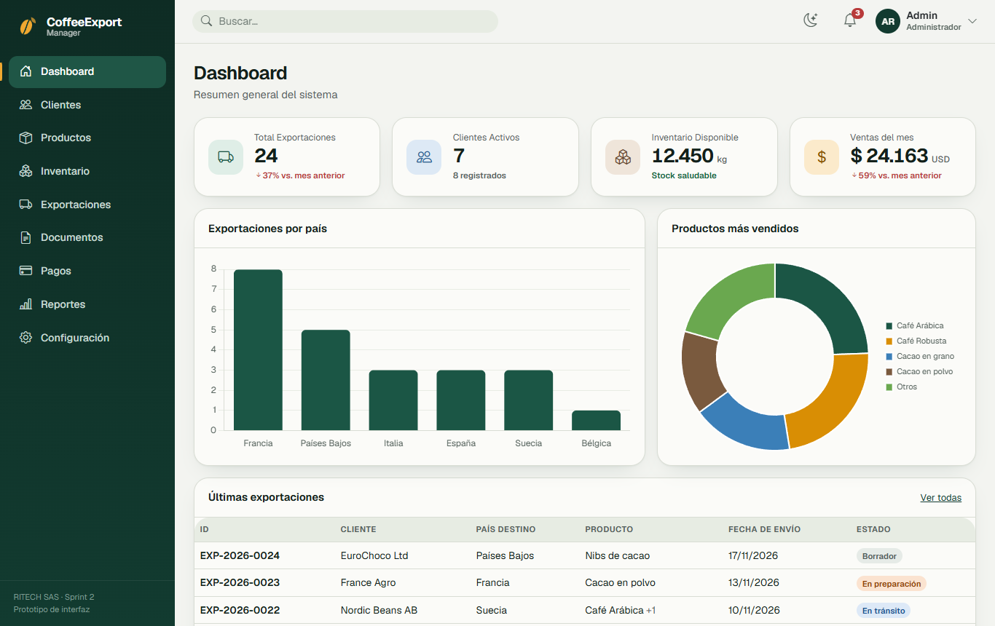
PI-01. Inicio de sesión y dashboard con sus cuatro KPI.
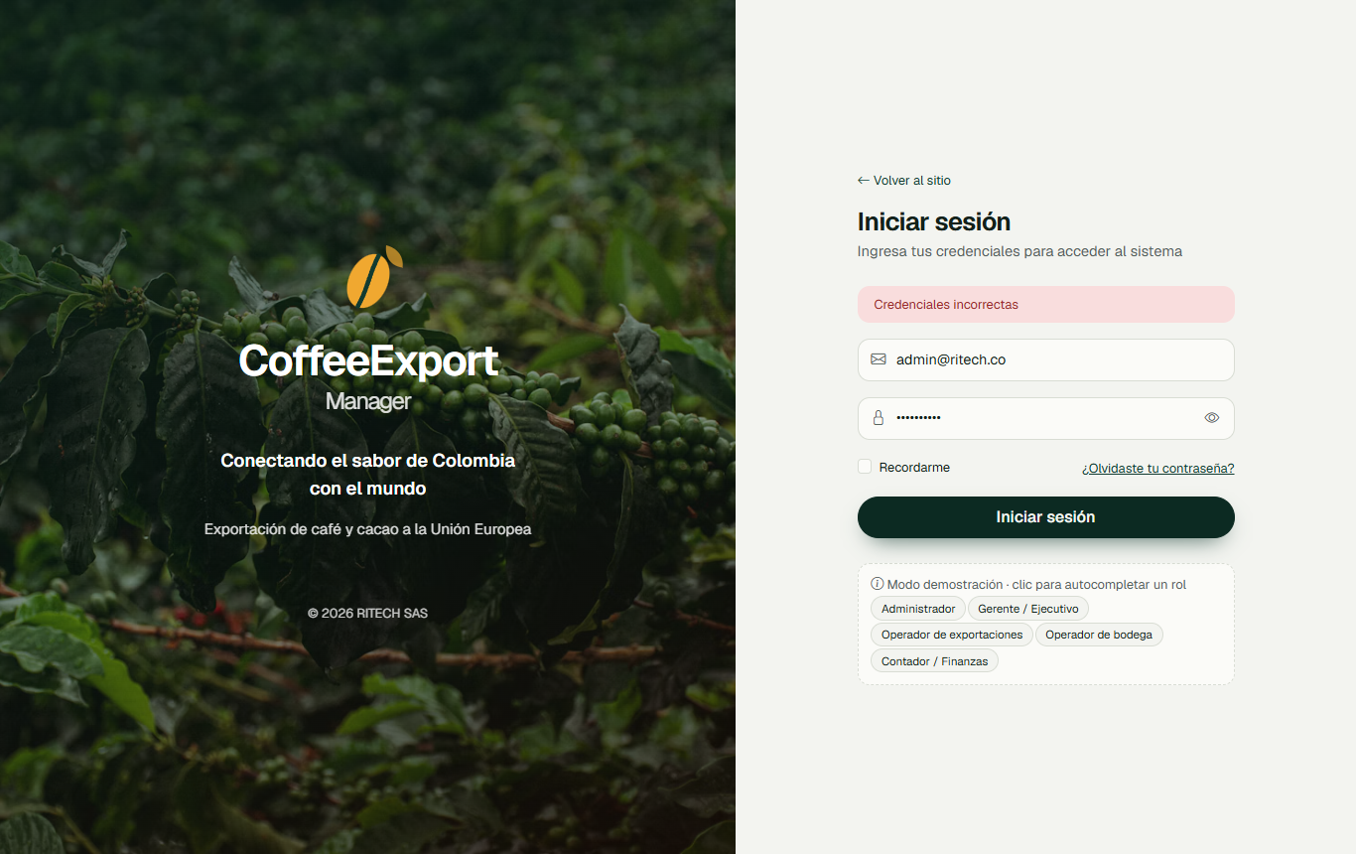
PI-02. Contraseña incorrecta: mensaje genérico, sin abrir sesión.
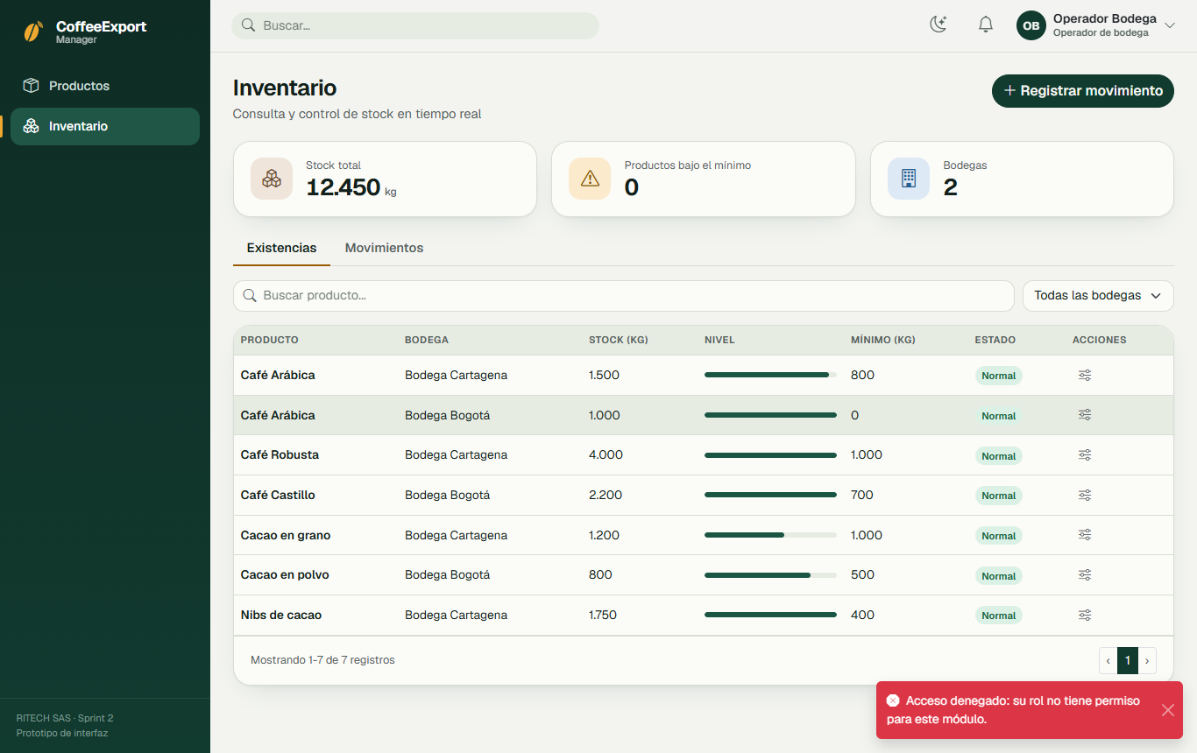
PI-04. El operador de bodega es redirigido al forzar una ruta sin permiso.
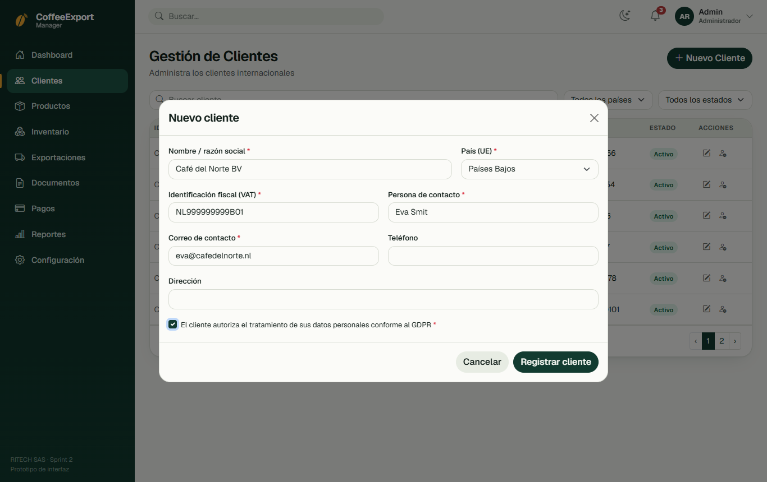
PI-07. Formulario de alta de cliente con consentimiento GDPR.
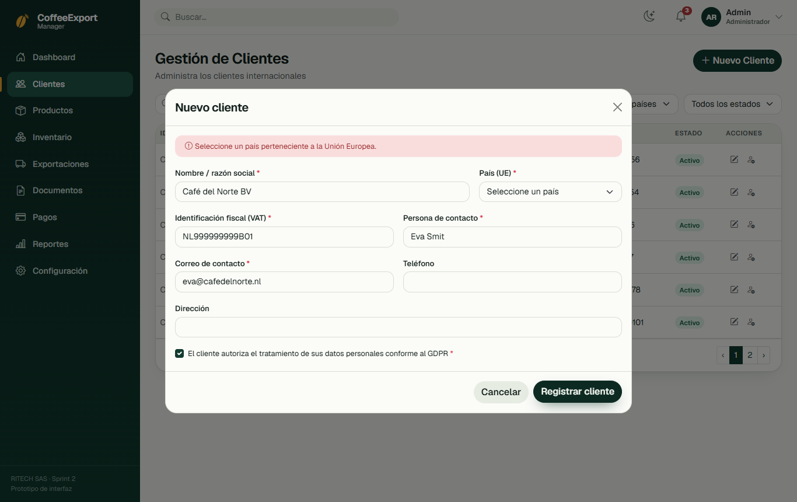
PI-08. Sin país de la UE el cliente no se guarda.
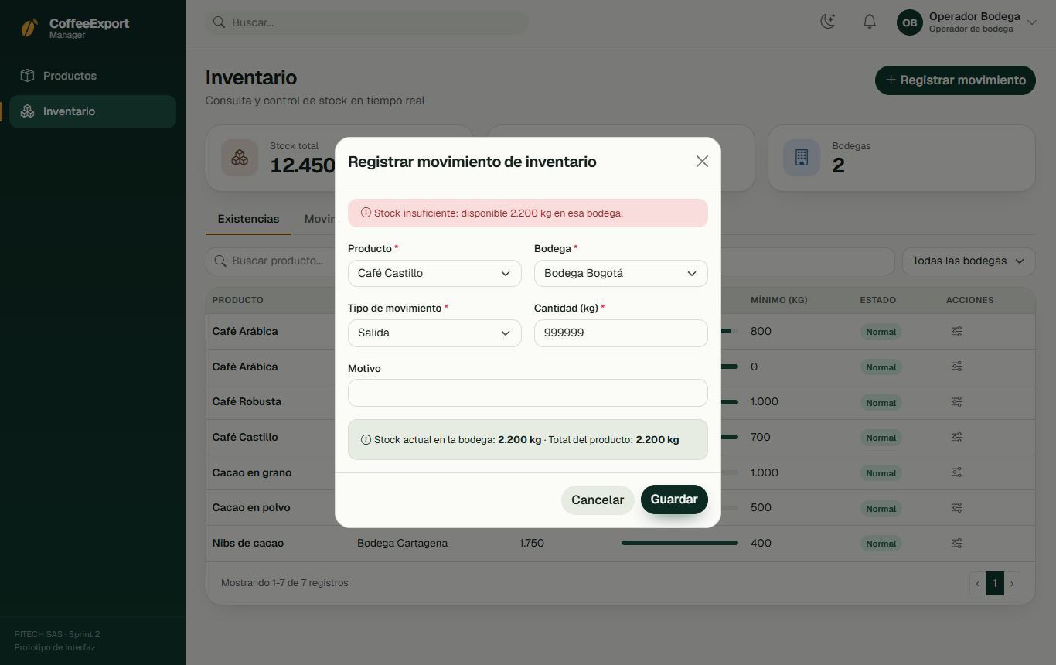
PI-16. Salida de inventario mayor al stock: se rechaza con el stock disponible.
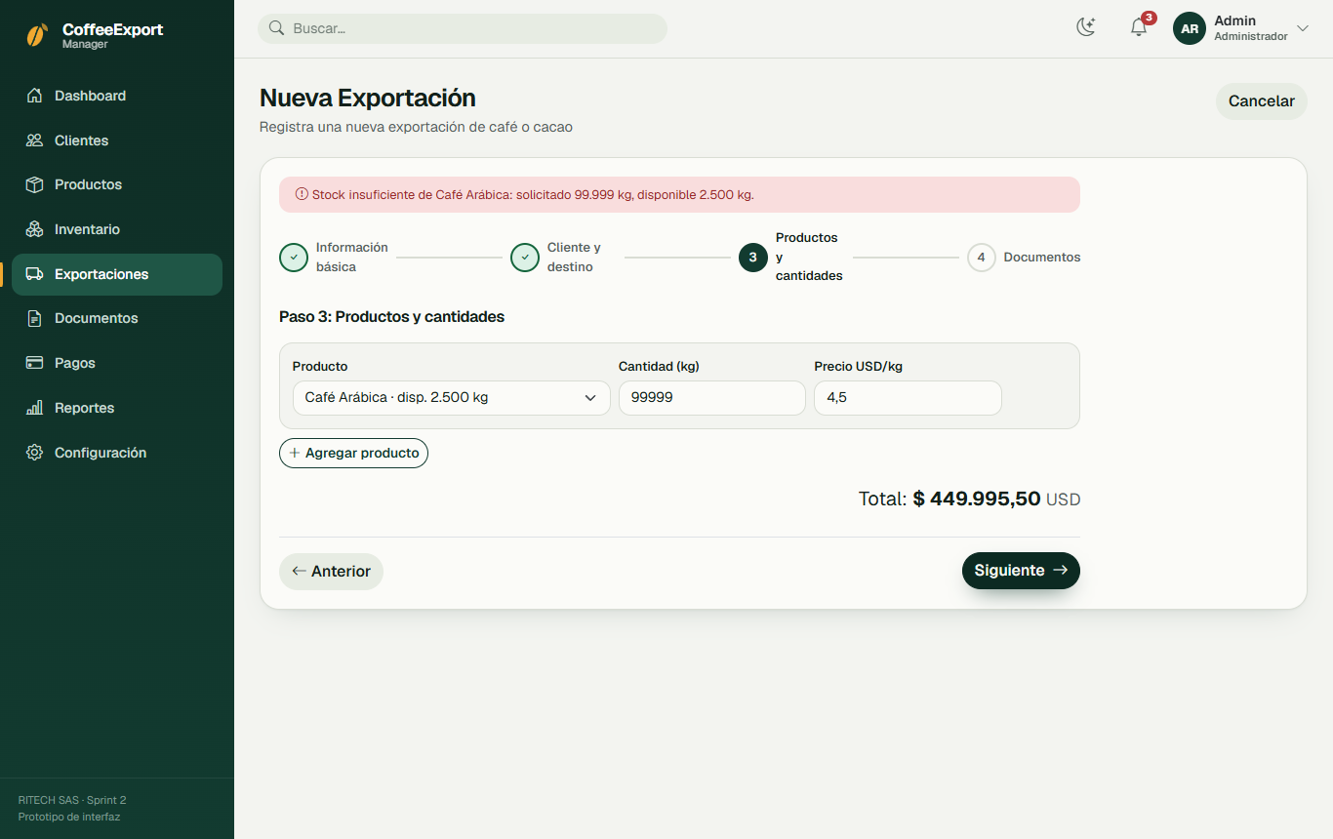
PI-18. El asistente de exportación bloquea el paso 3 por stock insuficiente.
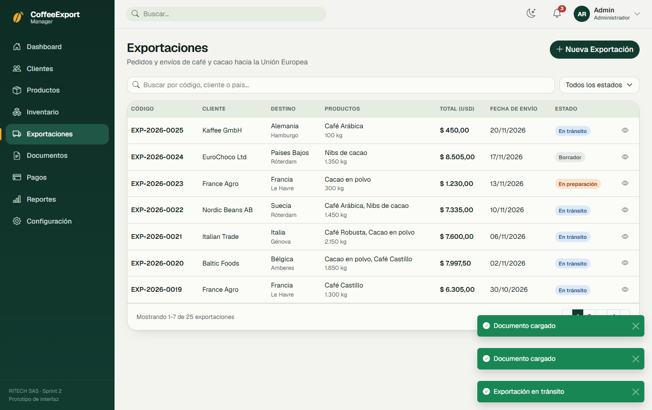
PI-19. Exportación en tránsito después de cargar los cuatro documentos obligatorios.
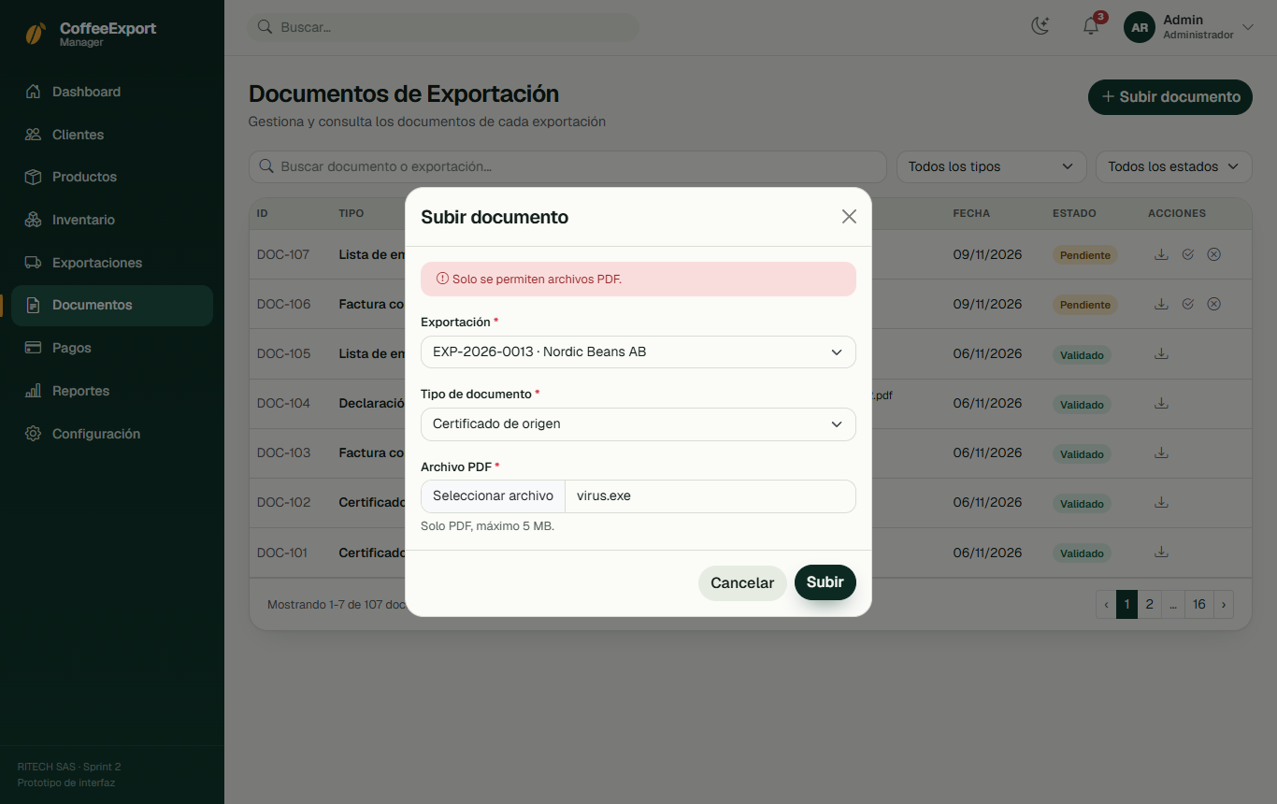
PI-21. Un archivo que no es PDF se rechaza.
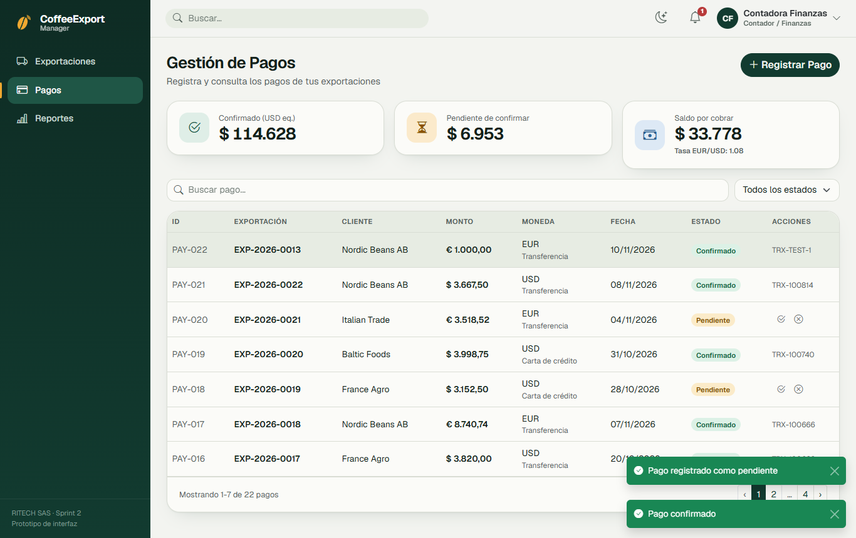
PI-22. Pago en EUR registrado y confirmado.
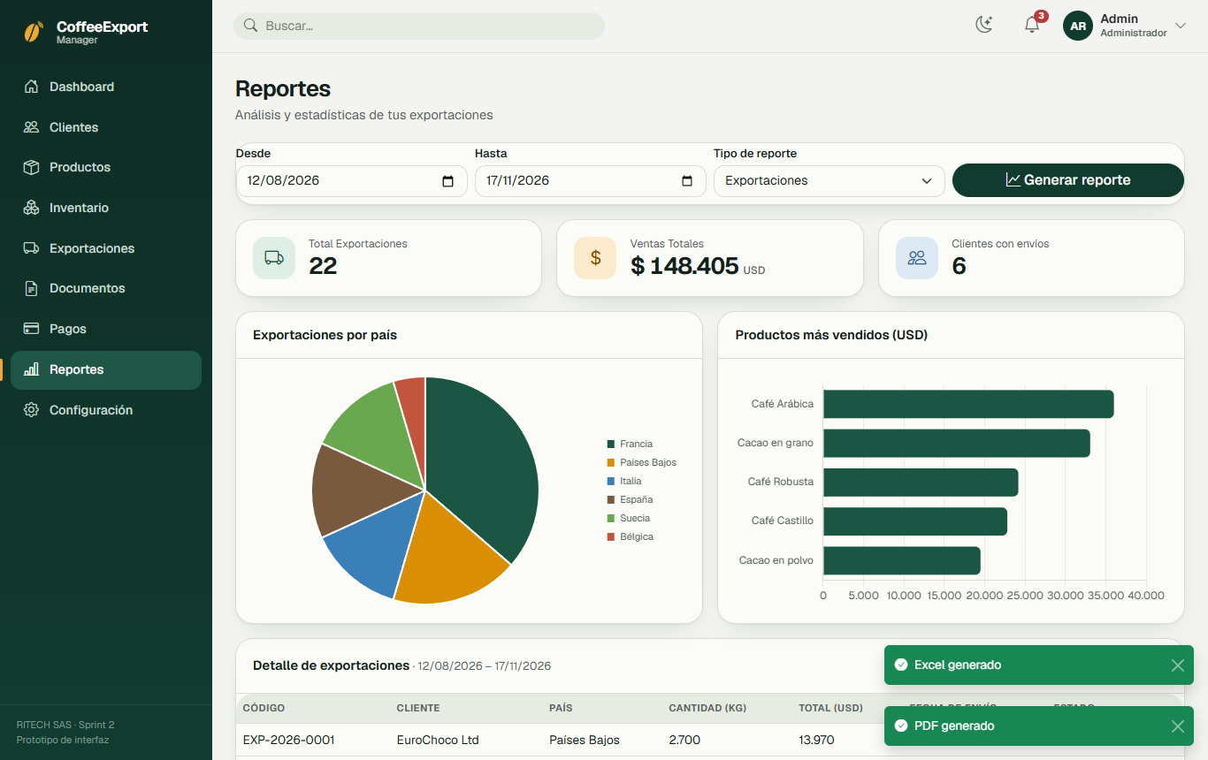
PI-24. Reporte con KPI y botones de exportación a PDF y Excel.
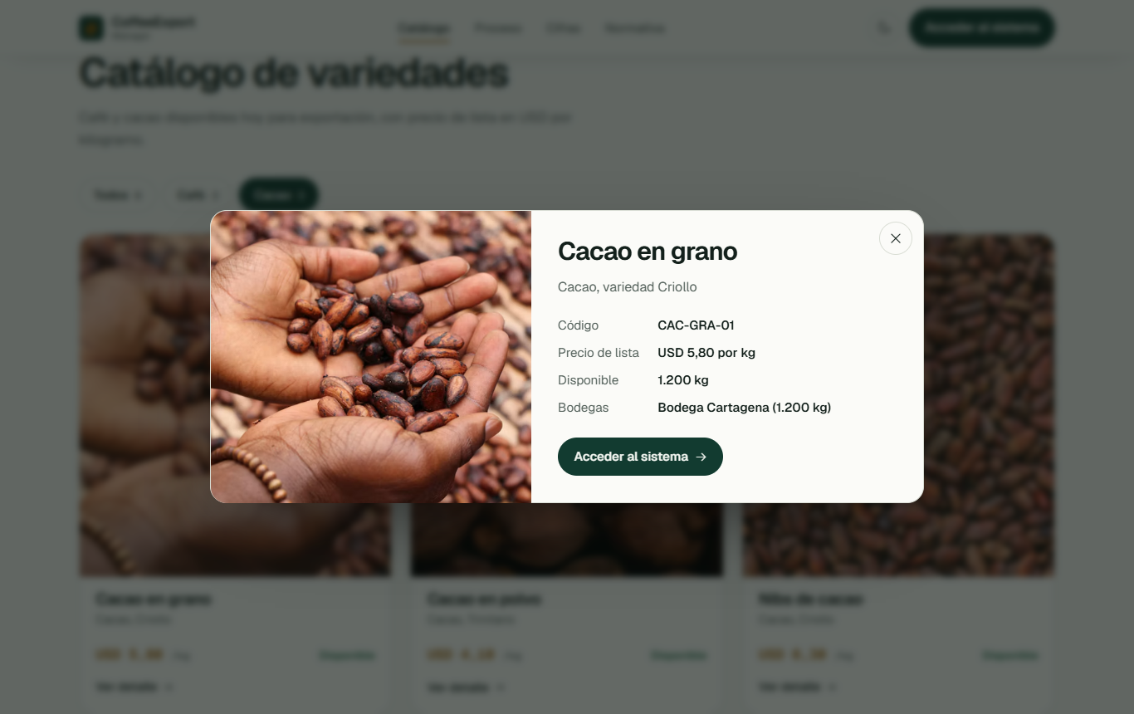
PI-25. Catálogo de la landing filtrado por cacao con el detalle del producto.
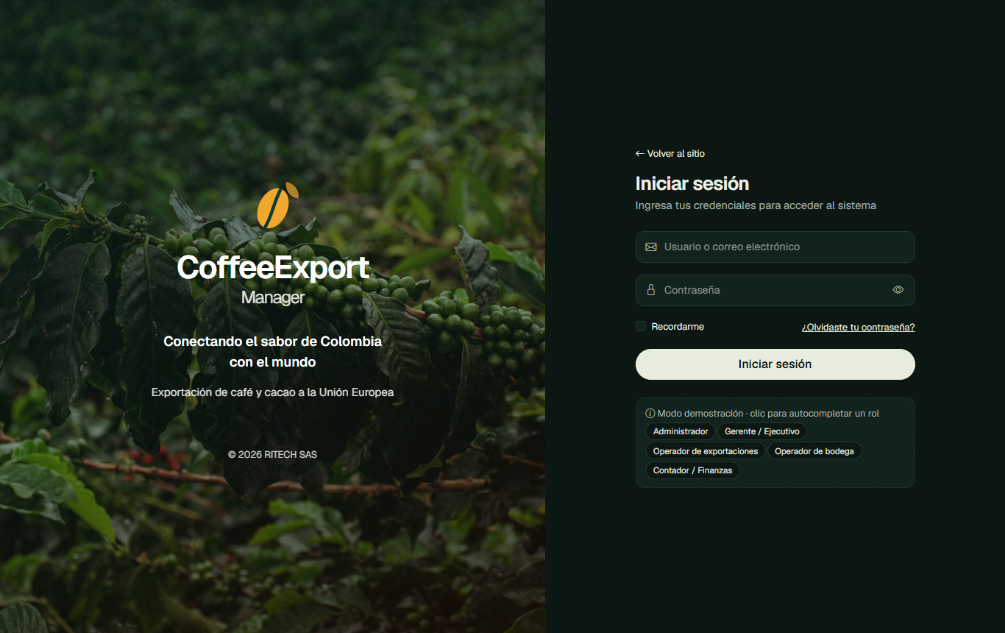
PI-26. El tema oscuro elegido en la landing se conserva en el sistema.

